A la découverte de l’eau à Stenay
Parcours pédestre avec mesures de différents paramètres de différentes eaux dans la ville et identifier leurs origines.
Attention : soyez prudents près des zones à risques, certains endroits correspondent à des eaux profondes.
Votre équipe : élève 1, élève 2, élève 3, élève 4
- Coordonnateur (veille à la bonne marche du projet): élève 1
- Rédacteur (complète le document) : élève 2
- Mesures ExAO ordinateur : (pH, T, concentrations en nitrates et ions calciums), vous échangerez vos mesures : élève 3
- Prélèvements : élève 4

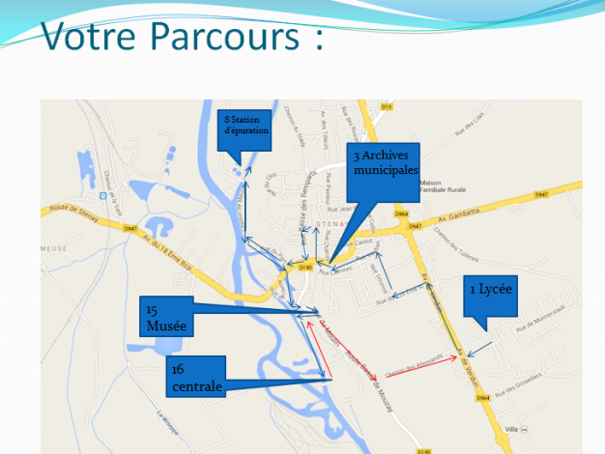

1 Origine de l’eau du robinet de Stenay
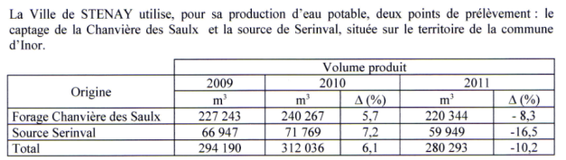
Stenay et également le faubourg de Cervisy, Mouzay, Laneuville – Luzy St Martin
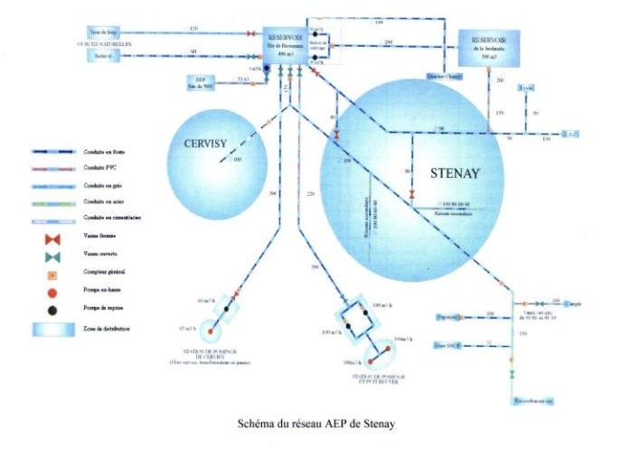

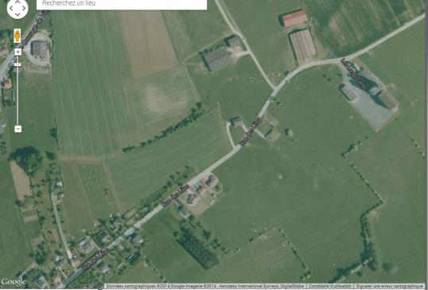

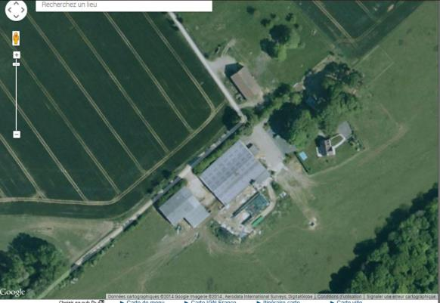

2 : Lavoir Millot
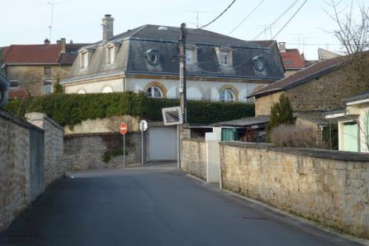

3: Archives municipales, direction Place Jean Ancel (8h20)
- Histoire à travers les traces de l’eau à Stenay :
Avec prises de notes :
L’eau, élément indispensable à la vie. Stenay possède plusieurs ressources en eau : des sources et le fleuve Meuse.
Plusieurs types de sources : Système de pompes, citernes, puits, fontaine, lavoir
L’antique fontaine du Wé signifiant « eau » en celte est devenue le lavoir des Minimes. Découverte de la source de « … avant JC au IIe après JC ».
La Petite Fontaine, entre la Ville et la Citadelle, dont le débit était faible.
Lavoir Millot : Ce site est le second foyer de peuplement à Stenay
L’eau municipale

Les stenaisiens peuvent tous disposer d’au moins un robinet d’eau par foyer depuis seulement 100 ans !

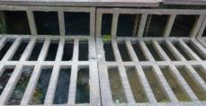
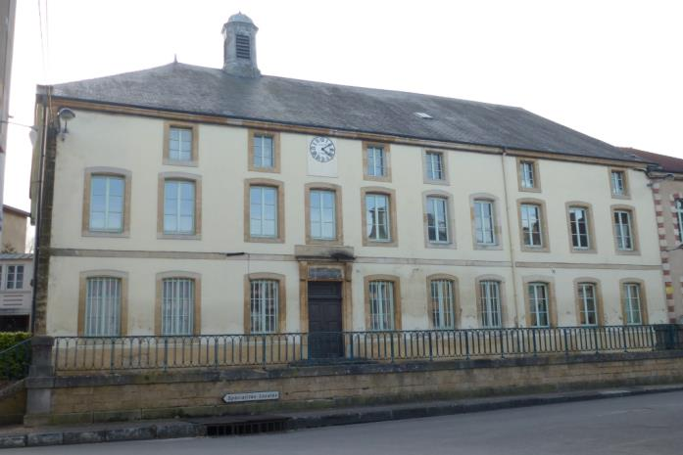
C’est une eau de source

Prélèvement

Prélèvement
Vos mesures :
à la fontaine : P1 : (9h18) T = 8,729 °C pH1 : 8,2
Prise de notes :
Il y avait un lavoir avec un égayoir sur la place
(Photos anciennes montrées par l’archiviste)
L’eau passe sous l’ancien hospice, il y a des gros poteaux de bois en dessous de la construction.) et va vers la Meuse.
au prélèvement : T = 8,2°C pH = 9,249
Pas d’écart entre la fontaine et le passage sous l’hospice.
La fontaine sur la place de l’Hôpital, dont l’eau était abondante mais se troublait en cas de pluie. = la source d’eau la plus importante de Stenay
L’eau était la principale source de soins pour les « médecins » de l’époque qui étaient des religieux. L’ancienne fontaine devient un lavoir au XIXe siècle et d’un égayoir pour abreuver les animaux. L’ensemble fut détruit début 20e
5 : Lavoir des minimes 9h15
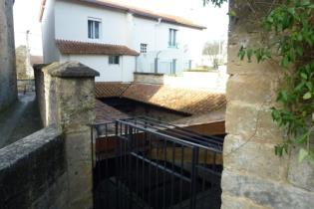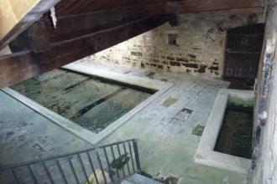

Prélèvement N°2
C’est une eau de source et c’est une eau de récupération (pluie) par le toit
Mesures :
P2 : T = 10,5 °C et pH 2 : 8,3
Prise de notes :
Lavoir situé près de l’école primaire et est accessible par le couvent des minimes.( =ancien nom de l’école)
Beaucoup de maladies avec l’eau de Stenay de façon historique.
Le débit de cette source est insuffisant et très irrégulier (1 à 4 m³ par seconde) c’est la première installation humaine connue sur le site de Stenay.

6 : vers la ruelle Guérin
- Prenez par la ruelle Charlotte , puis rue basse des remparts
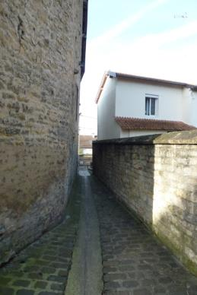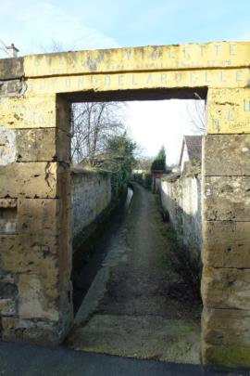
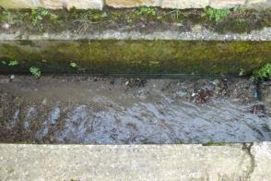

C’est une eau de source qui alimente les maraîchages.
Mesures :
P3 : T = 10, 5 °C PH3 : 6,1
Prise de notes : même eau que celle du lavoir
on remarque une différence de pH assez importante entre les deux lieux !

- Reprenez la rue basse des remparts (vers le sud),
puis à droite ruelle des Chènevières
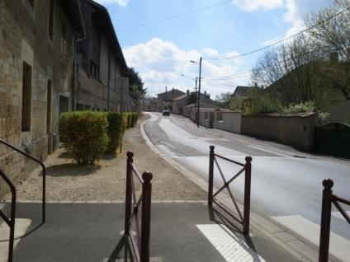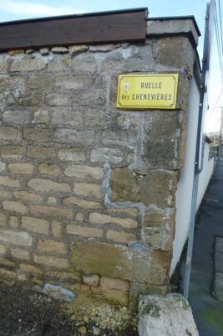
À gauche dans la rue des chènevières puis à droite, prendre la ruelle des tanneries vers la Meuse.
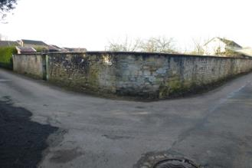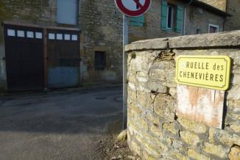

Ruelle des tanneries, à droite observer des maraichages
Expliquer l’intérêt de la position de ces activités (maraichages et tannerie) :
besoin en eau
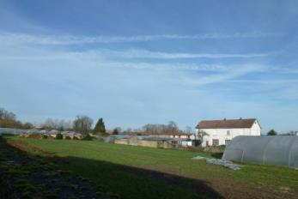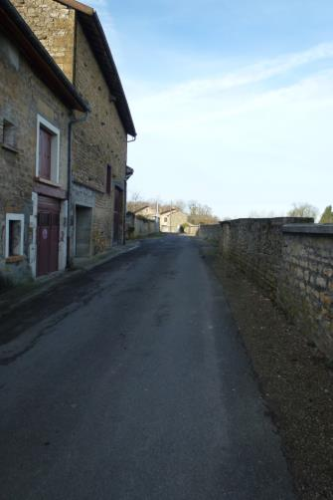
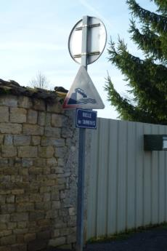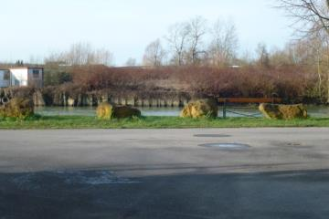
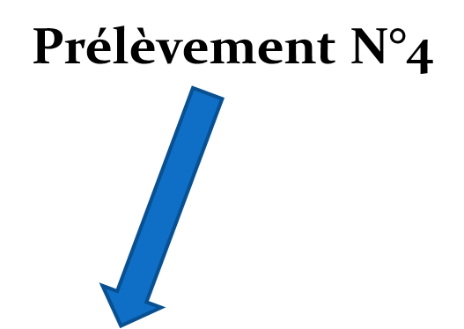
7 : Eaux du canal de l’Est et de la Meuse
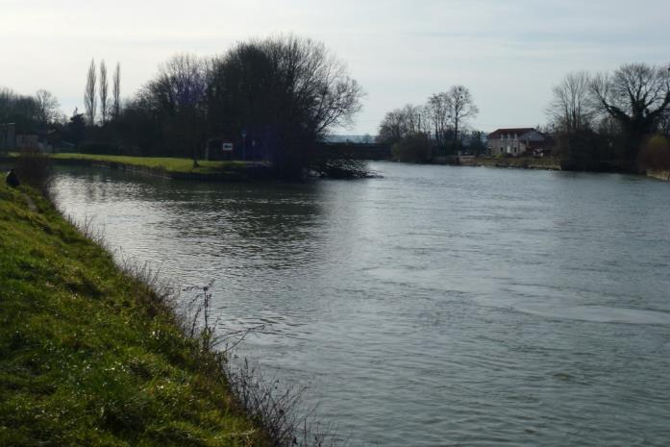
C’est une eau de rivière, fleuve
Mesures :
P4 : T = 11.8 °C , PH4 : 6,2
Prise de notes

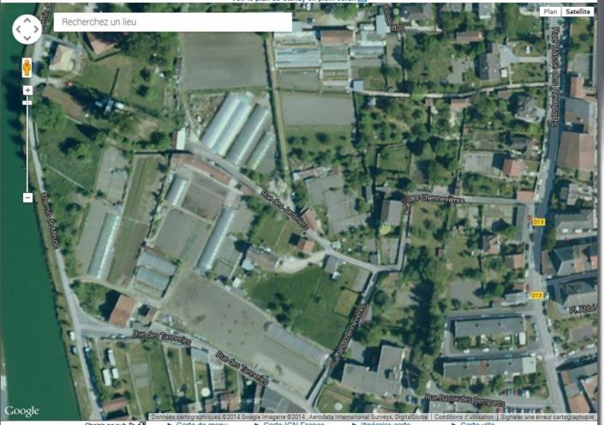
Où êtes-vous ?

Direction la station d’épuration
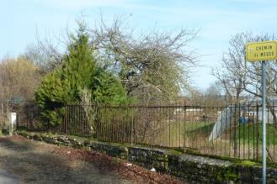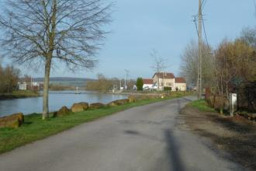

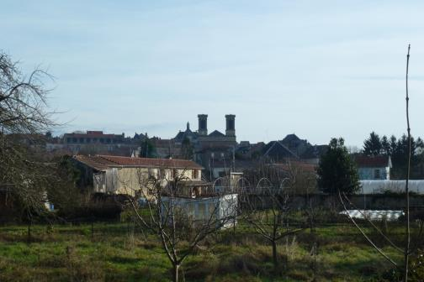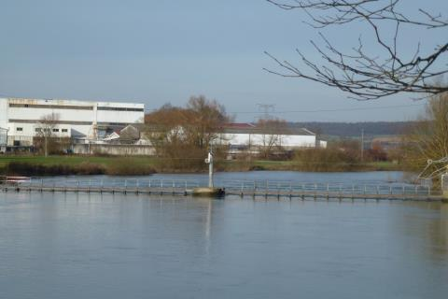
Quelle entreprise aperçoit-on au fond ? la papeterie
Intérêt de la proximité d’eau ?
grand besoin d’eau , elle a sa propre station d’épuration.

Où ressort ce ruisseau dans Stenay ? c’est le ruisseau de la ruelle Guérin.
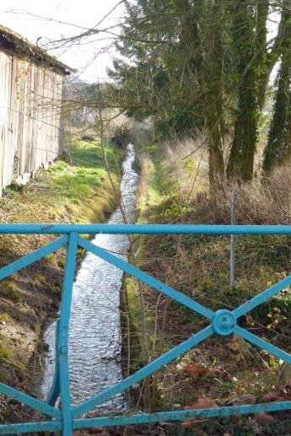

8 Ecluse du canal de l’Est
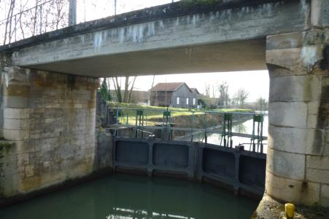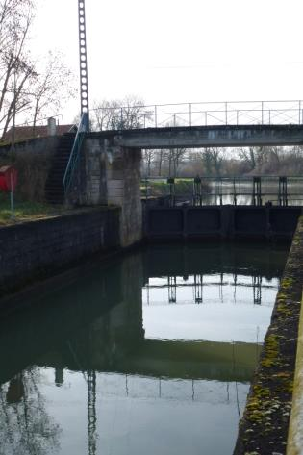
9: Station d’épuration de la ville de Stenay
9h45
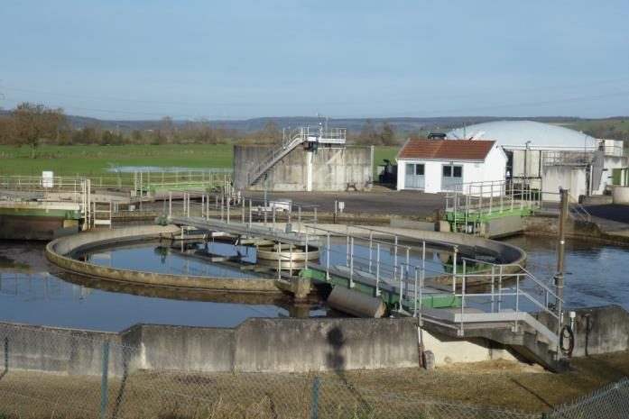
- Mesures , précisez à quelle étape de la station é été fait votre prélèvement.
pas fait

Prise de notes :

10: Forage de Chanvières des Saulx
Indiquez où se trouve le forage
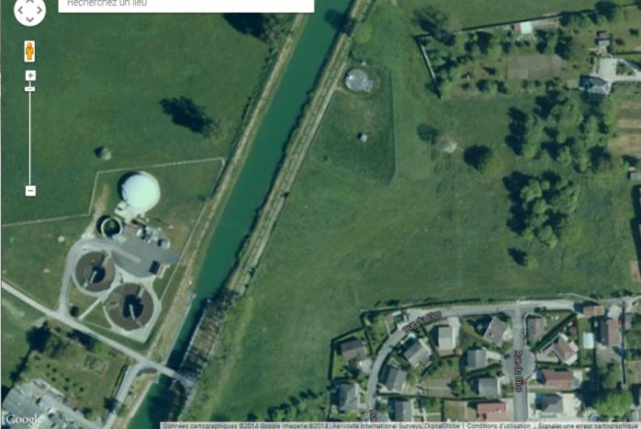
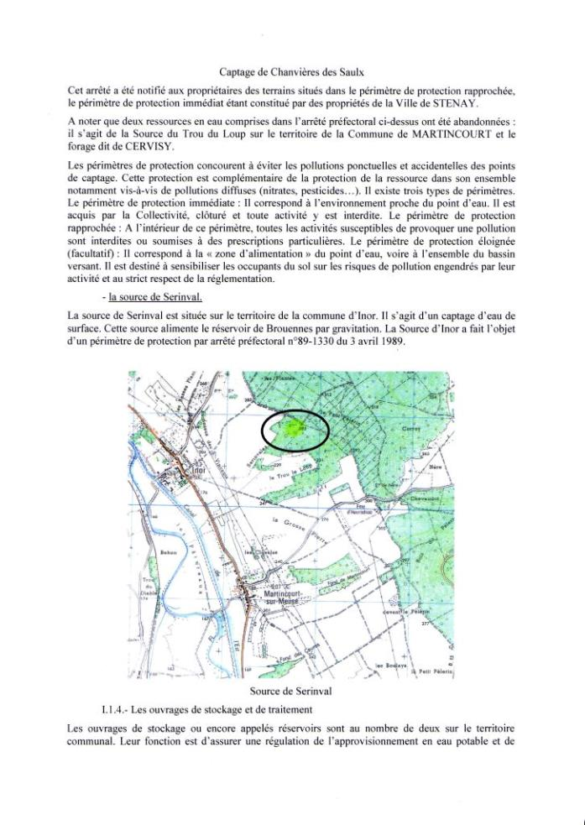
- Départ vers le port
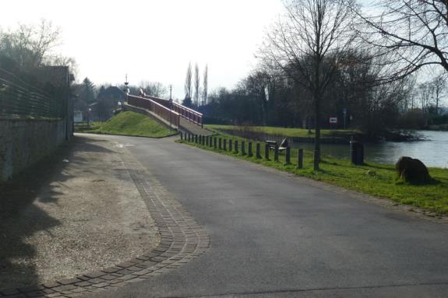
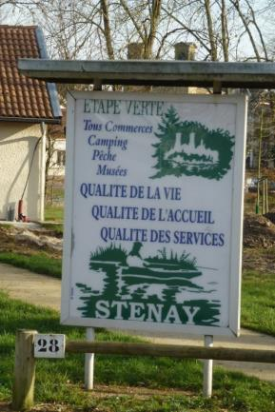
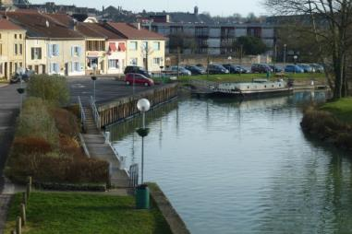
11 Port de plaisance 10h30

Mesures :
P5 : T = 12,87 °C pH = 5,6
Prise de notes :
les bateaux arrivent du canal de l’est.
eau presque pas trouble

Plan du bief
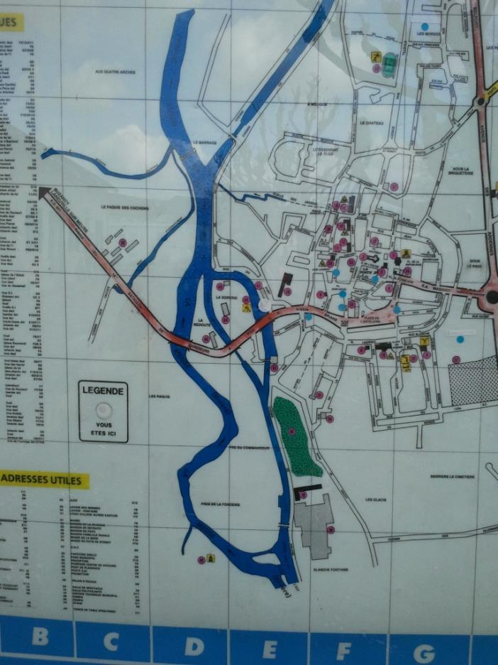
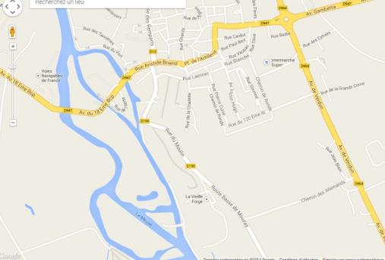
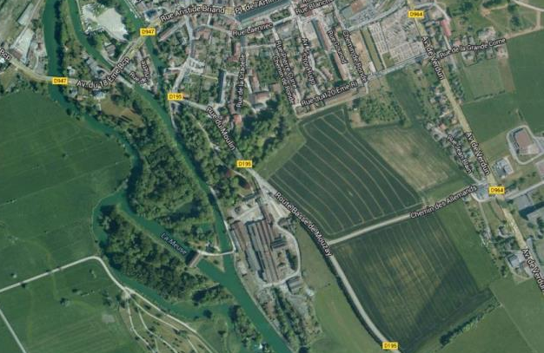
lycée
moulin
port

Placer le port , le moulin, le lycée

12 Direction l’ilette et le moulin
Grâce au plan du bief, rejoignez l’arrière du moulin

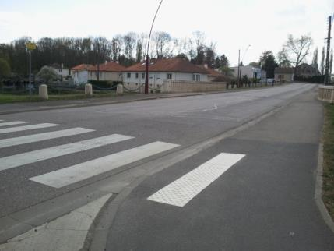
Prenez l’escalier qui descend à l’ilette puis rejoignez la passerelle

Le moulin
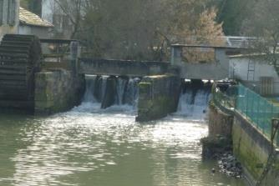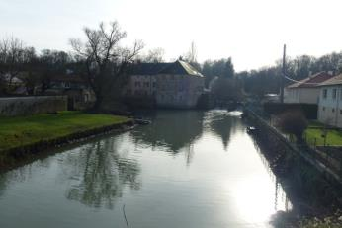
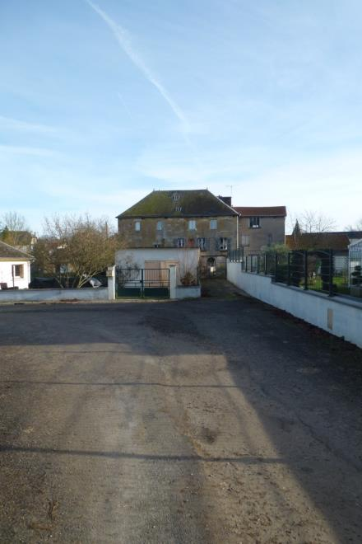

13: Ecluse N° 31 Stenay
PK 161,895 Dun PK 148,650
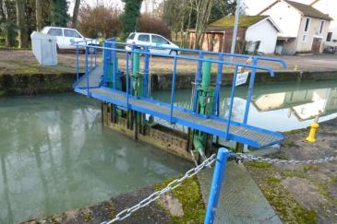

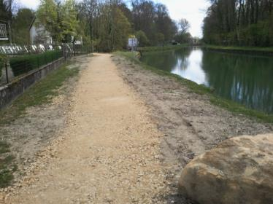
14 : Traversez la passerelle

Le métal constituant la passerelle
est de l’aluminium
Estimer sa masse, m = 900kg

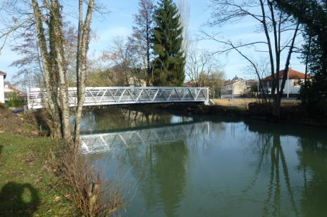
et rejoignez le musée de la bière par la rue du moulin (11h00)
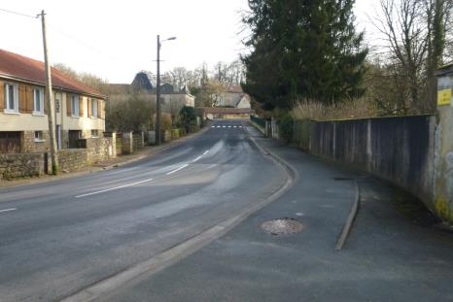

15: Musée européen de la bière
- Indiquer les étapes du processus de fabrication de la bière au cours desquelles l’eau intervient :
pas le temps

- Retournez vers la passerelle sans la franchir, prendre le chemin le long du canal de l’est et marchez…(bifurcation avec la Meuse) (11h15) 20min AR
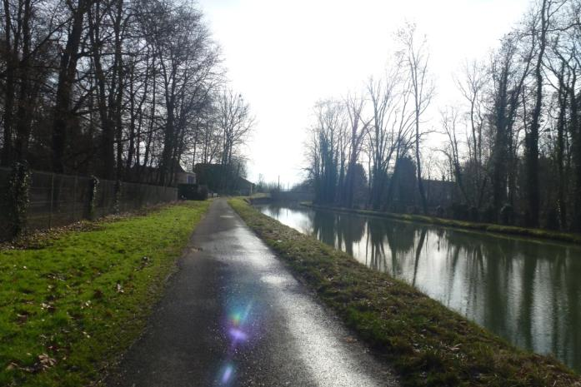
On passe à côté d’une ancienne usine, quelle était son activité ?
une forge
- Photo de l’ancienne usine
- Intérêt de l’eau à proximité ?
Utilisation de l’eau et transport fluvial pour le sable
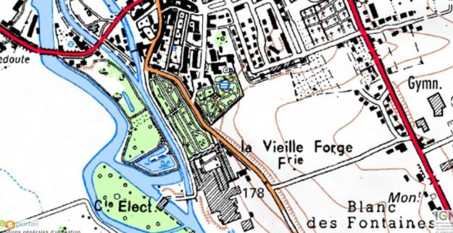
16 Usine hydroélectrique
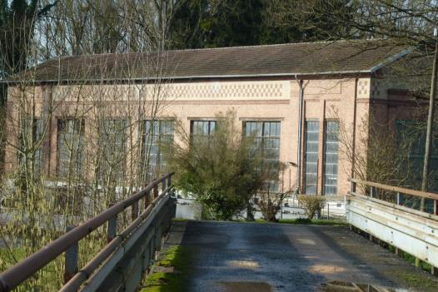
Indiquez la puissance maximale délivrée : 781 kW
Elle utilise la force motrice de l’eau de la Meuse.

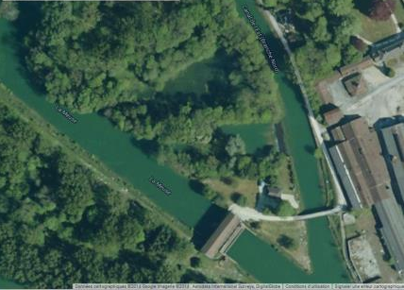
Où sommes-nous ?

Retour au lycée (départ 11h45)
- Ces documents seront sur l’ENT dans le GE SL

